Comportements responsables dans le domaine de la sexualité
Niveau de classe : Cycle 4, 3ème
Notion du BO travaillée qui s’inscrit dans « Corps humain et santé » >> « Corps humain : sexualité humaine» :
Expliquer sur quoi reposent les comportements responsables dans le domaine de la sexualité : respect de l’autre, contraception, prévention des infections sexuellement transmissibles.
Notions fondamentales : consentement, contraception, IST

Compétence travaillée dans l’activité : Construire un texte argumenté
Contexte de l’activité : Cette activité peut s’intégrer à une séquence pour co-construire les notions visées. Elle peut faire suite à l’étude du fonctionnement des appareils reproducteurs masculins et féminins. Les élèves doivent donc avoir comme notions préalables les méthodes de contraception mécaniques et chimiques
Contenu de l’activité :
Consigne : Rédiger un texte argumenté expliquant sur quoi reposent les comportements responsables dans le domaine de la sexualité. Il faut s’appuyer sur les documents fournis pour argumenter les idées développées.
Document 1. Le consentement
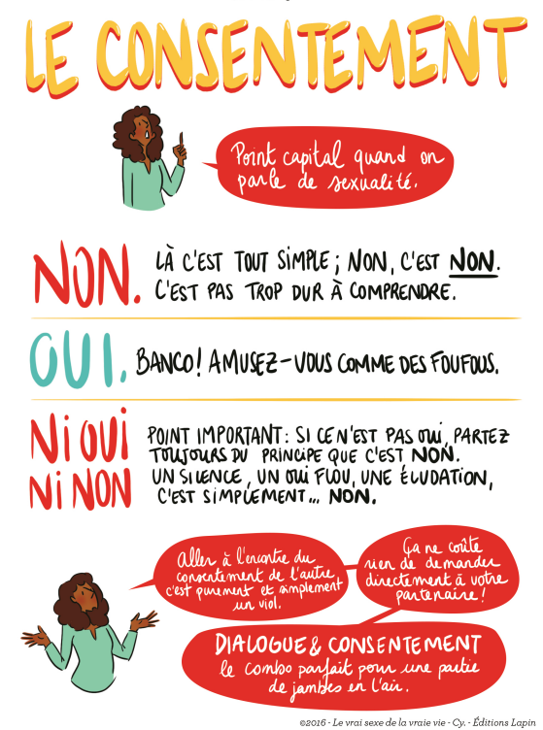
Source : Affiche planning familial

Document 2 : Les infections sexuellement transmissibles

Une IST (infection sexuellement transmissible) est une maladie qui se transmet lors de rapports sexuels. Elle est causée par des micro-organismes (virus ou bactéries) qui passent d’une personne à une autre. Les méthodes de protection contre les IST empêchent le contact entre les muqueuses et les sécrétions sexuelles des partenaires.
Il n’y a pas toujours de symptômes, c’est pourquoi il est important de s’en protéger à chaque rapport sexuel.

Document 3 : Méthodes de contraception et protections contre les IST

Une méthode de contraception est un moyen utilisé pour éviter une grossesse. Toutes les méthodes de contraception ne protègent pas contre les IST.

METHODE | EFFICACITE CONTRE LES IST | EFFICACITE CONTRE LES GROSSESSES
Préservatifs masculin et féminin | Très élevée | Élevée
Pilule contraceptive et autres contraceptifs hormonaux | Aucune | Très élevée
Stérilet au cuivre | Aucune | Très élevée
Tableau présentant certaines méthodes de contraception et leur efficacité respective contre les IST

Source : INPES (tableau adapté)

Critères de réussite de la compétence travaillée :

Je réussis si :  +/- | Evaluation
PERTINENCE :
J’utilise uniquement les arguments utiles.
J’enchaîne les idées clés de façon logique (connecteurs logiques corrects) pour répondre de façon cohérente au problème.
J’associe (mets en relation) les arguments aux idées-clés (grâce à des connecteurs logiques).
COMPLETUDE : J’ai identifié dans mon texte toutes les idées-clé et arguments utiles (issus des documents).
EXACTITUDE : Je suis rigoureux /rigoureuse
- quantification des données si possible.
- vocabulaire scientifique exact et précis.
- sans déformation ni erreur.
CONFORMITE : J’ai structuré mon écrit afin de faciliter sa lecture et sa compréhension et je maîtrise la langue française (orthographe, syntaxe, grammaire).

Activités complémentaires possibles :
En amont : Lister les arguments tirés des documents avec les élèves
En amont : Réaliser un schéma fonctionnel du contrôle hormonal du cycle menstruel chez la femme (cf. Banque).

